**TECNOLÓGICO DE ESTUDIOS SUPERIORES**

**DE SAN FELIPE DEL PROGRESO**

**Profesor:**

Ernesto Segundo Bartolo

**Materia:**

Arquitectura de computadoras

**Alumno:**

Luis Alexis Hernández Flores

Leonardo Yael Morales Caballero

**Grupo:**

401

**Semestre:**

2019-A

**Corte a evaluar:**

Sensor de temperatura

**Introducción**

Los sensores de temperatura son dispositivos que transforman los cambios de temperatura en cambios en señales eléctricas que son procesados por equipo eléctrico o electrónico. El sensor de temperatura, típicamente suele estar formado por el elemento sensor, de cualquiera de los tipos anteriores, la vaina que lo envuelve y que está rellena de un material muy conductor de la temperatura, para que los cambios se transmitan rápidamente al elemento sensor y del cable al que se conectarán el equipo electrónico.

**Termistor**

El termistor está basado en que el comportamiento de la resistencia de los semiconductores es variable en función de la temperatura. Existen los termistores tipo NTC y los termistores tipo PTC. En los primeros, al aumentar la temperatura, disminuye la resistencia. En los PTC, al aumentar la temperatura, aumenta la resistencia.

El principal problema de los termistores es que no son lineales según la temperatura por lo que es necesario aplicar fórmulas complejas para determinar la temperatura según la corriente que circula y son complicados de calibrar.

**RTD**

Un RTD es un sensor de temperatura basado en la variación de la resistencia de un conductor con la temperatura. Los metales empleados normalmente como RTD son platino, cobre, níquel y molibdeno. De entre los anteriores, los sensores de platino son los más comunes por tener mejor linealidad, más rapidez y mayor margen de temperatura.

**Termopar**

El termopar, también llamado termocupla y que recibe este nombre por estar formado por dos metales, es un instrumento de medida cuyo principio de funcionamiento es el efecto termoeléctrico.

Un material termoeléctrico permite transformar directamente el calor en electricidad, o bien generar frío cuando se le aplica una corriente eléctrica.

El termopar genera una tensión que está en función de la temperatura que se está aplicando al sensor. Midiendo con un voltímetro la tensión generada, conoceremos la temperatura. Los termopares tienen un amplio rango de medida, son económicos y están muy extendidos en la industria. El principal inconveniente estriba en su precisión, que es pequeña en comparación con sensores de temperatura RTD o termistores.

**Objetivos**

**General:**

El alumno analiza el funcionamiento de un Microcontrolador, a través de la implementación de un sistema electrónico, para la automatización de un proceso.

**Específicos:**

* Diseñar el diagrama del sensor en proteus antes de armarlo en físico.
* Aprender a usar correctamente la plataforma proteus.
* Utilizar correctamente la LCD y el sensor de temperatura.

**Análisis**

**Protoboard**

La protoboard (breadboard en inglés) es una placa que posee unos orificios conectados eléctricamente entre sí siguiendo un patrón horizontal o vertical. Es empleada para realizar pruebas de circuitos electrónicos, insertando en ella componentes electrónicos y cables como puente. Es el boceto de un circuito electrónico donde se realizan las pruebas de funcionamiento necesarias antes de trasladarlo sobre un circuito impreso. Esta placa puede llamarse de varias formas, las más comunes son “protoboard“, “breadboard“, “placa protoboard” o incluso “placa de pruebas“.

Partes de una placa protoboard (breadboard)

Existen muchos modelos de placas protoboards, se pueden diferenciar principalmente por la cantidad de orificios que poseen, pero por lo general en todos los tipos de placas de pruebas podemos diferenciar tres partes:

* En uno de los extremos o en los dos, podemos tener la zona de alimentación.
* Para conectar los componentes entre si se emplea la zona de conexiones superior o zona de conexión inferior.

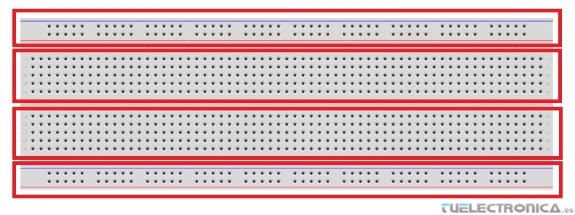

**Fuente de alimentación**

El objetivo de este documento es conocer como diseñar fuentes de alimentación lineales fijas y variables así como FA conmutadas.

Cualquier dispositivo electrónico necesita energía para funcionar, esta energía la podemos obtener desde una pila o batería o a través de la red eléctrica. La tensión que nos suministra la red eléctrica es alterna (AC) y habitualmente excede en mucho el voltaje que necesitamos, por lo que tenemos que insertar un circuito electrónico que nos transforme el voltaje y tipo de corriente de la red (230VAC en España) al voltaje y tipo de corriente (AC o DC que necesitamos en nuestro dispositivo. Este circuito se denomina fuente de alimentación.

Básicamente existen dos tipos de fuentes de alimentación para disminuir el nivel de tensión de la red eléctrica al nivel necesario:

Las fuentes lineales, que utilizan un transformador y transistores trabajando en la zona lineal. A su vez estas pueden se fijas, si proporcionan una tensión de salida fija (5V, 9V, 12V, etc) y variables, si se puede ajustar a voluntad la tensión de salida, por ejemplo de 1 a 15 voltios.

Las fuentes conmutadas que utilizan bobinas y transistores trabajando en conmutación (todo o nada). Estas suelen ser fijas, aunque pueden realizarse también variables.

Las ventajas de la fuente de alimentación lineal son su sencillez y que generan menos ruido electromagnético, las desventajas son su mayor tamaño y su menor eficiencia para la misma potencia de salida (se desperdicia y se disipa más energía en forma de calor que en las fuentes conmutadas).

**Resistencia eléctrica**

Se le denomina resistencia eléctrica a la oposición al flujo de electrones al moverse a través de un conductor. La unidad de resistencia en el Sistema Internacional es el ohmio, que se representa con la letra griega omega (Ω), en honor al físico alemán Georg Simon Ohm, quien descubrió el principio que ahora lleva su nombre. Para un conductor de tipo cable, la resistencia está dada por la siguiente fórmula:

La resistencia de un conductor depende directamente de dicho coeficiente, además es directamente proporcional a su longitud (aumenta conforme es mayor su longitud) y es inversamente proporcional a su sección transversal (disminuye conforme aumenta su grosor o sección transversal).

Descubierta por Georg Ohm en 1827, la resistencia eléctrica tiene un parecido conceptual con la fricción en la física mecánica. La unidad de la resistencia en el Sistema Internacional de Unidades es el ohmio (Ω). Para su medición, en la práctica existen diversos métodos, entre los que se encuentra el uso de un óhmetro. Además, su magnitud recíproca es la conductancia, medida en Siemens.

Por otro lado, de acuerdo con la ley de Ohm la resistencia de un material puede definirse como la razón entre la diferencia de potencial eléctrico y la corriente en que atraviesa dicha resistencia.

También puede decirse que "la intensidad de la corriente que pasa por un conductor es directamente proporcional a la diferencia de potencial e inversamente proporcional a su resistencia"

Según sea la magnitud de esta medida, los materiales se pueden clasificar en conductores, aislantes y semiconductor. Existen además ciertos materiales en los que, en determinadas condiciones de temperatura, aparece un fenómeno denominado superconductividad, en el que el valor de la resistencia es prácticamente nulo.

**Cable UTP**

Un cable es un cordón que está resguardado por alguna clase de recubrimiento y que permite conducir electricidad o distintos tipos de señales. Los cables suelen estar confeccionados con aluminio o cobre.

UTP, por otra parte, es una sigla que significa Unshielded Twisted Pair (lo que puede traducirse como “Par trenzado no blindado”). El cable UTP, por lo tanto, es una clase de cable que no se encuentra blindado y que suele emplearse en las telecomunicaciones.

El cable de par trenzado fue creado por el británico Alexander Graham Bell (1847-1922). Se trata de una vía de conexión con un par de conductores eléctricos entrelazados de manera tal que logren eliminar la diafonía de otros cables y las interferencias de medios externos.

Tras la invención del teléfono, su cableado compartía la misma ruta con las líneas de energía eléctrica. Sin embargo, se producían interferencias que recortaban la distancia de las señales telefónicas.

Para evitar esto, los ingenieros comenzaron a cruzar los cables cada cierta cantidad de postes, para que ambos cables recibieran interferencias electromagnéticas similares. A partir de 1900, los cables de par retorcido se instalaron en toda la red norteamericana.

**Arduino**

Arduino Uno es una placa electrónica basada en el microcontrolador ATmega328. Cuenta con 14 entradas/salidas digitales, de las cuales 6 se pueden utilizar como salidas PWM (Modulación por ancho de pulsos) y otras 6 son entradas analógicas. Además, incluye un resonador cerámico de 16 MHz, un conector USB, un conector de alimentación, una cabecera ICSP y un botón de reseteado. La placa incluye todo lo necesario para que el microcontrolador haga su trabajo, basta conectarla a un ordenador con un cable USB o a la corriente eléctrica a través de un transformador.

Características técnicas de Arduino Uno r3

* Microcontrolador: ATmega328
* Voltage: 5V
* Voltage entrada (recomendado): 7-12V
* Voltage entrada (limites): 6-20V
* Digital I/O Pins: 14 (de los cuales 6 son salida PWM)
* Entradas Analogicas: 6
* DC Current per I/O Pin: 40 mA
* DC Current parar 3.3V Pin: 50 mA
* Flash Memory: 32 KB (ATmega328) de los cuales 0.5 KB son utilizados para el arranque
* SRAM: 2 KB (ATmega328)
* EEPROM: 1 KB (ATmega328)
* Clock Speed: 16 MHz

Introducción general a una placa Arduino

Mirando a la placa desde la parte de arriba, este es el esquema de lo que puedes ver (los componentes de la placa con los que puedes interactuar en su uso normal están resaltados): arduino_board

* Empezando según las agujas del reloj:
* Terminal de referencia analógica (naranja)
* Tierra digital (verde claro)
* Terminales digitales 2-13 (verde)
* Terminales digitales 0-1/ E/S serie – TX/RX (verde oscuro) – Estos pines no se pueden utilizar como e/s digitales (digitalRead() y digitalWrite()) si estás utilizando comunicación serie (por ejemplo Serial.begin).
* Botón de reinicio – S1 (azul oscuro)
* Programador serie en circuito “In-circuit Serial Programmer” o “ICSP” (azul celeste).
* Terminales de entrada analógica 0-5 (azul claro)
* Terminales de alimentación y tierra (alimentación: naranja, tierras: naranja claro)
* Entrada de alimentación externa (9-12VDC) – X1 (rosa)
* Selector de alimentación externa o por USB (coloca un jumper en los dos pines mas cercanos de la alimentación que quieras) – SV1 (púrpura). En las versiones nuevas de Arduino la selección de alimentacion es automática por lo que puede que no tengas este selector.
* USB (utilizado para subir programas a la placa y para comunicaciones serie entre la placa y el ordenador; puede utilizarse como alimentación de la placa) (amarillo)

Entradas y salidas digitales/analógicas

Un sistema electrónico es cualquier disposición de componentes electrónicos con un conjunto definido de entradas y salidas. Una placa Arduino, por tanto, puede pensarse de forma simplificada como un sistema que acepta información en forma de señal de entrada, desarrolla ciertas operaciones sobre ésta y luego produce señales de salida.

Justamente, una de las opciones que hacen más potente a Arduino son sus entradas/salidas digitales. ¿Entonces por qué hablamos de analógicas?

En los sistemas electrónicos, una magnitud física variable se representa generalmente mediante una señal eléctrica que varía de manera tal que describe esa magnitud. Por lo general, se hace referencia a las señales continuas como señales analógicas, mientras que asociamos las señales discretas a señales digitales: el ejemplo más claro es el de las señales binarias, donde la señal sólo pueden tomar dos niveles, 0 o 1.

Arduino incorpora terminales digitales (señales discretas) pero de tal forma que tenemos un gran abanico de valores con los que trabajar (por ejemplo, 255 valores de luz en un fotosensor, siendo 0 ausencia de luz y 254 el máximo valor lumínico).

Terminales Digitales

Las terminales digitales de una placa Arduino pueden ser utilizadas para entradas o salidas de propósito general a través de los comandos de programación pinMode(), digitalRead(), y digitalWrite(). Cada terminal tiene una resistencia pull-up que puede activarse o desactivarse utilizando digitalWrite() (con un valor de HIGH o LOW, respectivamente) cuando el pin esta configurado como entrada. La corriente máxima por salida es 40 mA.

* Serial: 0 (RX) y 1 (TX). Utilizado para recibir (RX) y transmitir (TX) datos serie TTL. En el Arduino Diacemila, estas terminales están conectadas a las correspondientes patas del circuito integrado conversor FTDI USB a TTL serie. En el Arduino BT, están conectados al las terminales correspondientes del modulo Bluetooth WT11. En el Arduino Mini y el Arduino LilyPad, están destinados para el uso de un módulo serie TTL externo (por ejemplo el adaptador Mini-USB).
* Interruptores externos: 2 y 3. Estas terminales pueden ser configuradas para disparar una interrupción con un valor bajo, un pulso de subida o bajada, o un cambio de valor. Mira la función attachInterrupt() para mas detalles.
* PWM: 3, 5, 6, 9, 10, y 11. Proporcionan salidas PWM de 8 bit con la función analogWrite(). En placas con ATmega8, las salidas PWM solo están disponibles en los pines 9, 10, y 11.

**Sensor LM35**

Es un circuito electrónico sensor que puede medir temperatura. Su salida es analógica, es decir, te proporciona un voltaje proporcional a la temperatura. El sensor tiene un rango desde −55°C a 150°C. Su popularidad se debe a la facilidad con la que se puede medir la temperatura. Incluso no es necesario de un microprocesador o microcontrolador para medir la temperatura. Dado que el sensor LM35 es analógico, basta con medir con un multímetro, el voltaje a salida del sensor.

Para convertir el voltaje a la temperatura, el LM35 proporciona 10mV por cada grado centígrado. También cabe señalar que ese sensor se puede usar sin offset, es decir que si medimos 20mV a la salida, estaremos midiendo 2°C.

Características principales

* Resolución: 10mV por cada grado centígrado.
* Voltaje de alimentación. Por ejemplo, esté sensor se puede alimentar desde 4Vdc hasta 20Vdc.
* Tipo de medición. Salida analógica.
* Numero de pines: 3 pines, GND, VCC y VSalida.
* No requiere calibración.
* Tiene una precisión de ±¼°C.
* Esta calibrado para medir °C.
* Consumo de corriente: 60 μA

Empaquetados comunes:

* TO-CAN.
* TO-220.
* TO-92.
* SOIC8.

**Pantalla LCD 16X2**

El LCD(Liquid Crystal Dysplay) o pantalla de cristal líquido es un dispositivo empleado para la visualización de contenidos o información de una forma gráfica, mediante caracteres, símbolos o pequeños dibujos dependiendo del modelo. Está gobernado por un microcontrolador el cual dirige todo su funcionamiento.

En este caso vamos a emplear un LCD de 16x2, esto quiere decir que dispone de 2 filas de 16 caracteres cada una. Los píxeles de cada símbolo o carácter, varían en función de cada modelo.

¿Cómo es su conexionado?

En la siguiente imagen de Proteus se puede observar la estructura de sus pines.

Lo podemos dividir en los Pines de alimentación, pines de control y los pines del bus de datos bidireccional. Por lo general podemos encontrar ademas en su estructura los pines de Anodo de led backlight y cátodo de led backlight. (TodoElectrico, 2013)

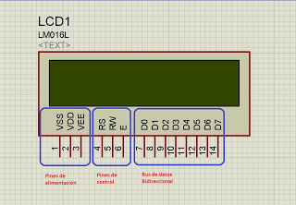

Pines de alimentación:

* Vss: Gnd
* Vdd: +5 voltios
* Vee: corresponde al pin de contraste, lo regularemos con un potenciómetro de 10K conectado a Vdd.

Pines de control:

* RS: Corresponde al pin de selección de registro de control de datos (0) o registro de datos(1). Es decir el pin RS funciona paralelamente a los pines del bus de datos. Cuando RS es 0 el dato presente en el bus pertenece a un registro de control/instrucción. y cuando RS es 1 el dato presente en el bus de datos pertenece a un registro de datos o un carácter.
* RW: Corresponde al pin de Escritura(0) o de Lectura(1). Nos permite escribir un dato en la pantalla o leer un dato desde la pantalla.
* E: Corresponde al pin Enable o de habilitación. Si E(0) esto quiere decir que el LCD no esta activado para recibir datos, pero si E(1) se encuentra activo y podemos escribir o leer desde el LCD.

**Sensor de temperatura**

La práctica consiste en desarrollar un circuito sensor de temperatura, a través de Arduino Uno, un sensor LM35 debe estar tomando lecturas de la temperatura ambiente, mismas que serán mostradas en una pantalla LCD, mismas serán almacenadas en la memoria del mismo Arduino.

Material:

* Protoboard
* Cable
* Arduino Uno
* Sensor LM35
* Pantalla LCD 16X2

Diagrama del Sensor de temperatura

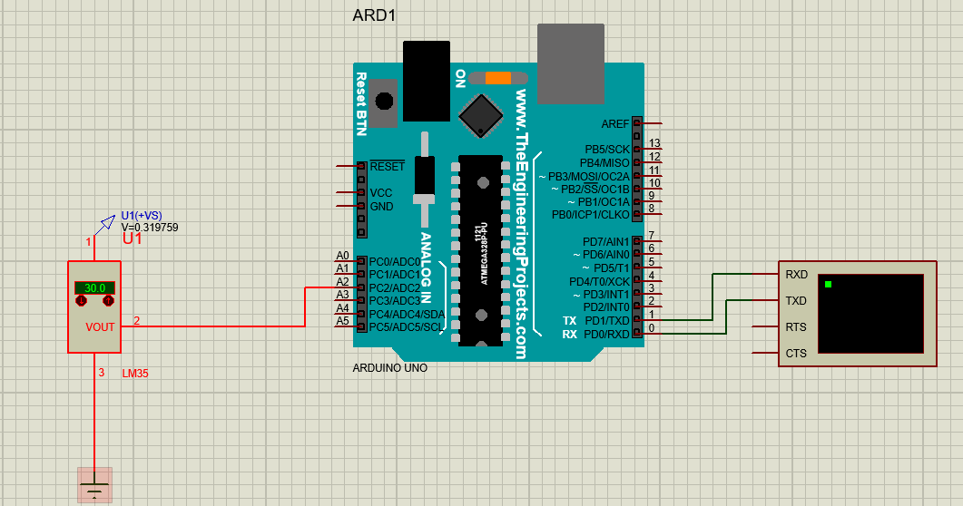

**Guía para su construcción**

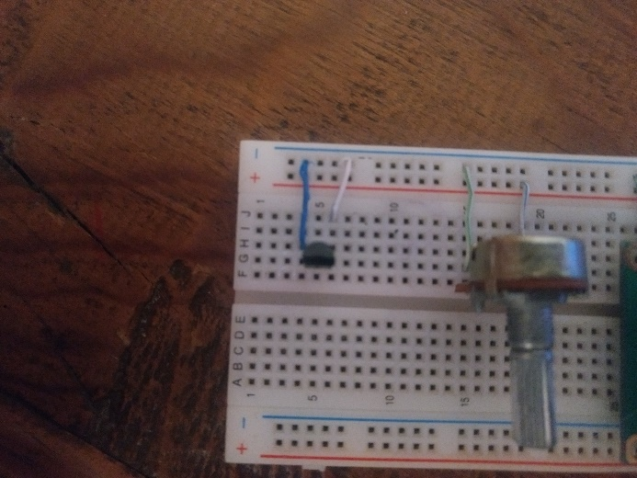

Colocamos el sensor de temperatura a una pata a corriente y el otro a tierra

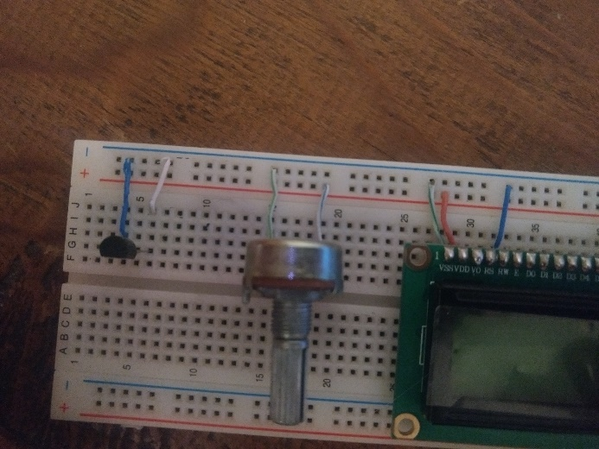

Ponemos el potenciómetro de igual forma una pata a corriente y el otro a tierra.

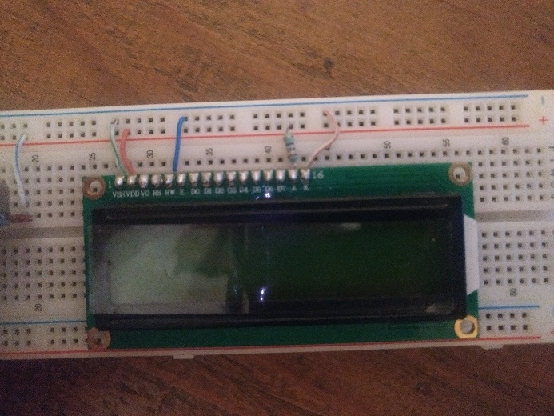

La pantalla LCD le ponemos pines para que sea más fácil manejar

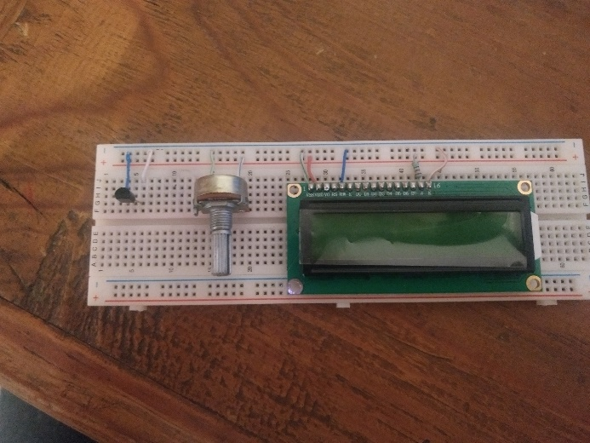

Quedaría de esta forma



Colocamos los demás pines al arduino



Quedaría de esta forma.

**Conclusiones**

La temperatura es una magnitud asociada a las nociones de calor, medible mediante un termómetro. Desde en punto de vista de la física, es una magnitud escalar relacionada con la energía interna de un sistema termodinámico como es el aire.

Está relacionada directamente con la parte de la energía interna conocida como energía cinética, que es la energía asociada al movimiento de las partículas del aire, bien sea en sentido traslacional, rotacional o en forma de vibraciones. A medida que aumenta este movimiento, aumenta también la energía cinética, por lo que el objeto en este caso el aire, se encuentra más caliente y por tanto su temperatura es mayor. Cuando el movimiento de estas partículas desciende, desciende también la temperatura llegando incluso al cero absoluto, en el que el movimiento de las partículas es nulo.

La temperatura se mide con termómetros, los cuales pueden ser calibrados de acuerdo a una multitud de escalas que dan lugar a las unidades de medición de la temperatura. En el Sistema Internacional de Unidades la unidad de temperatura es el Kelvin (K), y la escala correspondiente es la escala Kelvin o escala absoluta, que asocia el valor cero Kelvin al “cero absoluto”. Sin embargo fuera del ámbito científico es común el uso de otras escalas. La escala más extendida es la escala Celsius, también llamada Centígrada. En menor medida, y prácticamente sólo en Estados Unidos, se emplea la escala Fahrenheit. A menudo el calor o el frío percibido por las personas tienen que ver más con la sensación térmica que con la temperatura. La sensación térmica es el resultado de la forma en la que nuestra piel percibe la temperatura de los objetos que nos rodean.

# **Bibliografía**

* Electrónica. (2016). Obtenido de https://www.didacticaselectronicas.com/index.php/semiconductores/compuerta-l%C3%B3gica-and-74ls08-detail
* Fairchild. (2018). Obtenido de https://drive.google.com/file/d/0BzaKjvCRihgbeXZDQlhyMlEtbmc/view
* Noriega, F. (2013). Obtenido de

http://www.areatecnologia.com/TUTORIALES/EL%20TRANSISTOR.htm

* Santana, A. (2017). Obtenido de https://es.wikipedia.org/wiki/Puerta_l%C3%B3gica
* simplemotor. (2015). Obtenido de http://www.simplemotor.com
* Velazquez, L. (2011). Obtenido de https://tuelectronica.es/que-es-la-protoboard/